Памятка по безопасности дошкольников
и детей младшего школьного возраста
РЕБЕНОК ОДИН ДОМА
- Ребенок не должен открывать дверь незнакомым людям!
- Не играть со спичками и другими легковоспламеняющимися предметами и веществами.
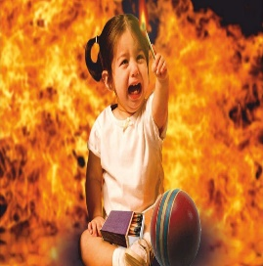 | - Не оставлять без присмотра включенную газовую или электрическую плиту, утюг, телевизор и другие электрические приборы.  - В случае возникновения пожара срочно сообщить о пожаре взрослым и набрать номер «112».  - Не прятаться во время пожара под кровать или в шкаф. Пожарным будет трудно найти ребенка.
- Если комната заполняется едким дымом, закрыть нос и рот мокрой тканью, пригнуться к полу, срочно покинуть помещение, плотно закрыв при этом дверь.
- Если выйти через дверь невозможно – громко звать на помощь из окна или с балкона.
БЕЗОПАСНОСТЬ НА УЛИЦЕ  - Дети должны хорошо знать свой домашний адрес, номер телефона родителей.  - Отправляясь на прогулку, дети должны сообщить своим родителям куда идут, обговорить конкретное время возвращения домой.  - Никогда не принимать от незнакомых людей сладости, подарки, деньги, приглашение покататься на машине и т.д. |  |  |  |  |  |  | 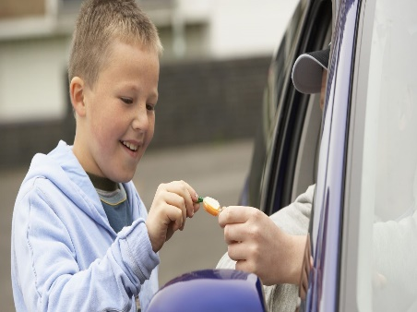
 |  | - Крайне опасно соглашаться с незнакомыми людьми куда-нибудь пойти или поехать, даже если просят помочь найти потерявшуюся кошку или собаку, поднести вещи, предлагают вместе поиграть и т.п.
- Если ребенка схватили на улице и пытаются куда-то тащить – он должен громко кричать, упираться, звать полицию, любыми способами привлекать к себе внимание. Если это случилось в помещении – кричать «Пожар!» (обычно на этот крик откликаются все, кто его услышал, потому что пожар несет в себе опасность для всех)
БЕЗОПАСНОЕ ПОВЕДЕНИЕ НА ДОРОГЕ
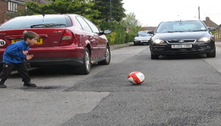 |  |  | - Не выбегать на дорогу вне зоны пешеходного перехода, в этом месте водитель не ожидает пешеходов и не сможет мгновенно остановить автомобиль.  - Опасно играть в мяч и другие игры рядом с проезжей частью. Играйте во дворе или на детской площадке.
- Не выезжать на проезжую часть на скейтах и роликовых коньках.  - Выйдя из автобуса – не выбегать на дорогу. Необходимо подождать пока автобус отъедет и только тогда, убедившись в отсутствии машин, переходить дорогу.  БЕЗОПАСНОСТЬ НА ВОДЕ  - Не купаться без сопровождения взрослых.  - Купаться только в специально отведенных и оборудованных местах.  - Не заплывать за оградительные знаки и не подплывать близко к проходящим судам, лодкам, катерам. |  |  |  |  | 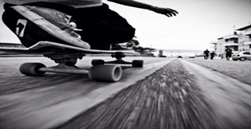
- Опасно прыгать или резко входить в воду после длительного пребывания на солнце. При резком охлаждении в воде происходит рефлекторное сокращение мышц, что может привести к остановке дыхания.
- При переохлаждении во время купания могут возникнуть судороги, произойти остановка дыхания, потеря сознания.

 | БЕЗОПАСНОСТЬ ПОЛЬЗОВАТЕЛЕЙ ИНТЕРНЕТОМ
 | 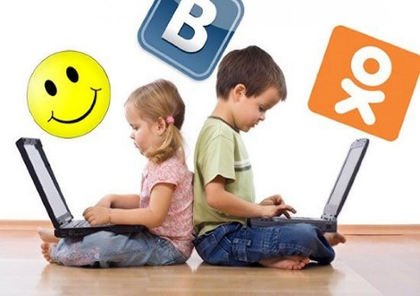 |  |  | - Официальная регистрация в социальных сетях запрещена лицам, не достигшим 12 лет.  - Виртуальное общение может быть небезопасным.  - Вступать в переписку с незнакомым взрослым человеком нельзя.  - Опасно размещать на своей странице действующие номера телефонов и адреса.
 | - Если в социальной сети к ребенку пришло приглашение на встречу от незнакомого человека – он должен незамедлительно сообщить об этом родителям. Самостоятельно вести переписку с отправителями таких сообщений – недопустимо.
 |  | - Совершать покупки в интернет-магазинах несовершеннолетними недопустимо. Чтобы не стать жертвой финансовых махинаций, родители не должны сообщать детям реквизиты своей банковской карты.
 | - Родители должны просматривать историю запросов в поисковых системах и те сайты, которые посещает их ребёнок. Эта мера позволит исключить вовлечение в асоциальные группировки и преступную деятельность.  - Говорить с детьми о безопасности и правилах поведения нужно в доверительном тоне. Запугивание и угрозы недопустимы. Дети только тогда будут соблюдать рекомендации родителей, когда поймут их важность и значимость для собственной жизни. |  |  |  |  |  |  | 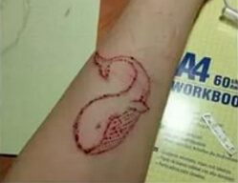
БЕЗОПАСНОСТЬ ПРИ ОБНАРУЖЕНИИ ПРЕДМЕТОВ, КОТОРЫЕ МОГУТ ОКАЗАТЬСЯ ВЗРВНЫМ УСТРОЙСТВОМ
- Внешний вид предмета может скрывать его настоящее назначение. Любой найденный предмет может представлять опасность.
- Нельзя предпринимать самостоятельно никаких действий с находками, которые могут оказаться взрывными устройствами. Это может привести к многочисленным жертвам и разрушениям!

Будьте осторожны! Берегите себя и своих близких!

